Jornada de Capacitación: “Alfabetización – Movimiento”
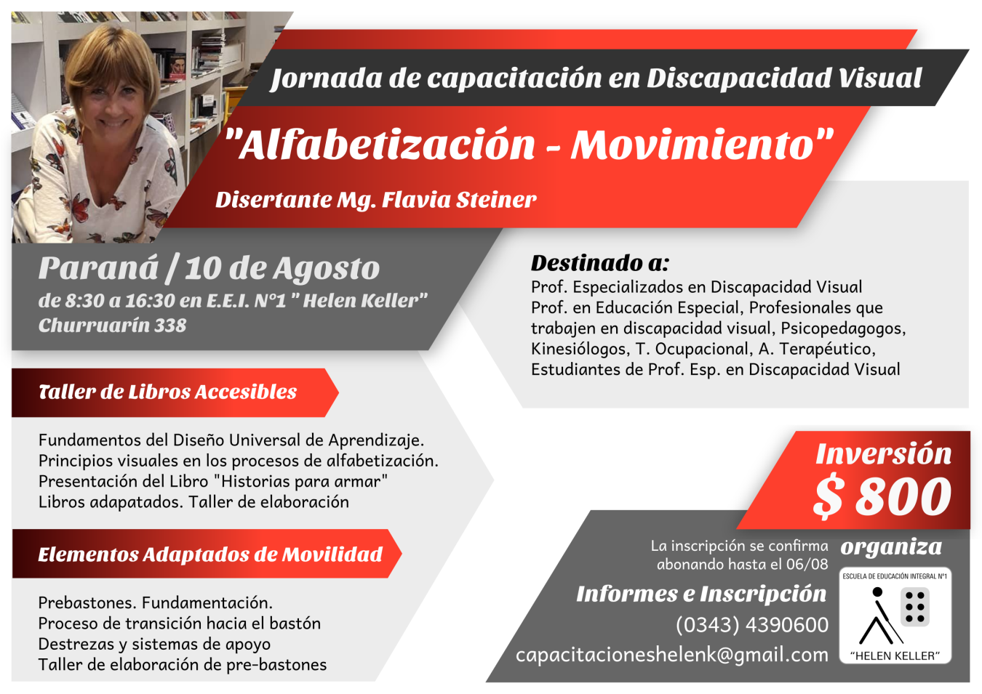

Institución organizadora: Escuela de Educación Integral N°1 “Helen Keller”
Responsables: Comisión de Formación y Capacitación de la institución.
Fecha: 10 de agosto de 2019 Horario: 8.30 a 16.30hs
Disertante y facilitadora: Profesora Magister Flavia Steiner.
-Magister en Educación de personas con Discapacidad Visual en la Universidad de Massachusett, USA.
-Especialista en rehabilitación en la clínica de Baja Visión de la Escuela Perkins de Ciegos de Massachusett.
-Autora de libros y sello editorial “Libros para abrir los ojos”.
Lugar: Escuela de Educación Integral N°1 “Helen Keller”. Churruarín 338. Paraná
Destinatarios:
Profesores especializados en discapacidad visual.
Profesores de educación especial.
Profesionales del ámbito de la discapacidad visual.
Psicopedagogos. Kinesiólogos. T. Ocupacional. Acompañantes terapéuticos.
Estudiantes de Profesorado Especializado en discapacidad visual.
Propuesta:
TALLER DE LIBROS ACCESIBLES:
Alfabetización en múltiples lenguajes y diseño universal de aprendizaje.
Conceptos a trabajar:
- Fundamentos del DUA en relación con los procesos de alfabetización.
- Principios visuales en los procesos de alfabetización de estudiantes con discapacidad múltiple y sordoceguera. Secuencia simbólica
- Presentación del libro “Historias para Armar”. Su fundamentación e implementación
- Libros adaptados: Te cuento, me contas.
  - Agendas y calendarios para contar
  - Libro negro con abrojo
  - Libro en 3 dimensiones
  - Libros temáticos en caja
  - Cajas de conceptos
  - Acordeón
- Taller de libros: Lo hacés y te lo llevás.
Concurrir con:
MATERIALES NECESARIOS:
- Cartulina negra 4 unidades
- Cartulina blanca 1unidad
- Barra grande de silicona
- tijera
- marcador tipo fibròn grueso permanente NEGRO (punta redonda)
- guirnaldas navideñas
- materiales brillosos: globos metalizados, tela o vinìlicos autoadhesivos metalizados tipo contact, botones metalizados o brillantes, brillantina o cualquier material con propiedades reflectivas

TALLER DE PRE BASTONES Y ELEMENTOS ADAPTADOS DE MOVILIDAD:
- Fundamentación: Para qué? Por qué? Cuando? Cómo? Incógnitas y decisiones.
- Ventajas, proceso y transición hacia el bastón.
- Estudio de casos.
- Análisis de destrezas y sistemas de apoyo.
- Taller de pre bastones: Lo hacés y te lo llevás.
Metodología de trabajo:
Presencial : Los organizadores coordinarán la Jornada donde se realizarán instancias de:
Presentación. Introducción a la temática.
Dinámicas grupales y elaboración de materiales accesibles.
Problematización. Puesta en común. Registros y construcción de situaciones comunes a resolver.
Plenario sobre contenidos.
Cupo:
Se ha establecido un cupo máximo de cien (100) personas.
Inscripciones: Formulario Pre-inscripción https://forms.gle/GJ1oNuYFefLSEND86

capacitacioneshelenk@gmail.com
Telefóno para información: 0343 4390600

